
Colégio João XXIII

PLANEJAMENTO – FUNDAMENTAL ANOS INICIAIS – SEMANAL
- SÉRIE/ ANO : 5º ANO
- BNCC: HABILIDADES TRABALHADAS NA SEMANA: EF15AR18; EF15AR20; EF15AR22

- ATIVIDADE DO PORTAL SAS PARA APOIO: Videos do TVSAS

DIAS  ATIVIDADES | DATA: 04/05  2ª FEIRA | DATA: 05/05  3ª FEIRA | DATA: 06/05  4ª FEIRA | DATA: 07/05  5ª FEIRA | DATA: 08/05  6ª FEIRA
DINÂMICA DE REVISÃO E RECURSO | P2 DE CIÊNCIAS | P2 DE HISTÓRIA | Atividades de fixação no caderno | Atividades de fixação no caderno | ENSAIO GERAL PARA O DIA DAS MÃES  Atividades de fixação no caderno
1. TRABALHO DE AULA  - COMP CURRICULAR  - CONTEÚDO  - ATIVIDADES  (Livro pág(s), Caderno ou Folha xerocada) | REVISÃO PARA P2 DE HISTÓRIA  (xerox) | Gênio das finanças:  Tema 2 – Consumo consciente & alimentação saudável | Português:  Revisão de conteúdos no caderno | Ciências:  Revisão de conteúdos no caderno | Matemática:  Critérios de divisibilidade  Págs.: 157 a 166
2. TRABALHO DE AULA  - COMP CURRICULAR  - CONTEÚDO  - ATIVIDADES  (Livro pág(s), Caderno ou Folha xerocada) |  | Matemática:  Cálculo por todo lado  Págs.: 140 a 145  Revisão de conteúdos no caderno (xerox) | Ciências:  Revisão de conteúdos no caderno | Matemática:  Siga em frente  Págs.: 146 a 156 | História: Revisão de conteúdos no caderno  Geografia: Revisão de conteúdos no caderno  (xerox)
3. TRABALHO DE AULA  - COMP CURRICULAR  - CONTEÚDO  - ATIVIDADES  (Livro pág(s), Caderno ou Folha xerocada)  ou Folha xerocada) |  | História: Revisão de conteúdos no caderno  Geografia: Revisão de conteúdos no caderno  (xerox) |  | Religião:  Formação humana  Juntos somos mais  Págs.: 24 a 27 | Artes:  O circo chegou!  Págs.: 66 a 69
4.TRABALHO DE CASA | Estudar para p2 | Caderno de história | Caderno de ciências | Caderno de ciências | Caderno de história

Colégio João XXIII

- COMPONENTE CURRICULAR - HISTÓRIA
- CONTEÚDO ESTUDADO – REVISÃO P2
- ATIVIDADE ( ) CADERNO ( X ) XEROX
- PARA ( X )AULA ( X ) CASA
- DATA : 04/05
1- O que são patrimônios culturais?

_________________________________________________________________________________________

_________________________________________________________________________________________

2- O que são patrimônios materiais e imateriais?

_________________________________________________________________________________________

_________________________________________________________________________________________

_________________________________________________________________________________________

3- O que significa o tombamento de um patrimônio?

_________________________________________________________________________________________

_________________________________________________________________________________________

4- Para que serve os museus?

_________________________________________________________________________________________

_________________________________________________________________________________________

5- Como os seres humanos nas épocas mais antigas percebiam a passagem do tempo?

_________________________________________________________________________________________

6- Qual o marco inicial na contagem do calendário gregoriano ?

_________________________________________________________________________________________

_________________________________________________________________________________________

Colégio João XXIII

- COMPONENTE CURRICULAR - MATEMÁTICA
- CONTEÚDO ESTUDADO - REVISÃO DE CONTEÚDO ESTUDADO
- ATIVIDADE ( ) CADERNO ( x ) XEROX
- PARA ( X )AULA ( X ) CASA
- DATA : 05/05
1. Multiplicação com números maiores
Resolva:
a) 247 × 36 = ______
b) 589 × 24 = ______
c) 1.203 × 15 = ______
d) 764 × 28 = ______
e) 905 × 47 = ______

2. Propriedades da multiplicação
Resolva usando estratégias:
a) 25 × 16 = ______
(Dica: 25 × 4 × 4)
b) 99 × 32 = ______
(Dica: 100 × 32 − 32)
c) 48 × 25 = ______
(Dica: 25 = 100 ÷ 4)
d) 125 × 24 = ______
(Dica: 125 × 8 × 3)

3. Problemas desafiadores
a) Um caminhão transporta 125 caixas com 24 garrafas cada. Quantas garrafas há no total?
Resposta: __________
b) Uma fábrica produz 368 brinquedos por dia. Quantos brinquedos são produzidos em 27 dias?
Resposta: __________
c) Uma escola tem 45 turmas com 32 alunos em cada. Quantos alunos há no total?
Resposta: __________

Colégio João XXIII

- COMPONENTE CURRICULAR - HISTÓRIA
- CONTEÚDO ESTUDADO - REVISÃO DE CONTEÚDO ESTUDADO
- ATIVIDADE ( X ) CADERNO ( ) XEROX
- PARA ( X )AULA ( X ) CASA
- DATA : 05/05
1. Complete as frases
a) Os paleontólogos estudam os __________________ dos seres vivos do passado.
b) Esses vestígios são chamados de __________________.
c) Muitos fósseis são encontrados em __________________.

2. Marque a alternativa correta
a) O que os paleontólogos estudam?
( ) Plantas atuais
( ) Fósseis de seres antigos
( ) Animais domésticos
b) Onde os fósseis podem ser encontrados?
( ) No céu
( ) Em rochas
( ) Na água do mar apenas
c) Qual desses é um exemplo de fóssil?
( ) Ossos de dinossauro
( ) Brinquedo antigo
( ) Livro

Colégio João XXIII

- COMPONENTE CURRICULAR - GEOGRAFIA
- CONTEÚDO ESTUDADO - REVISÃO DE CONTEÚDO ESTUDADO
- ATIVIDADE ( ) CADERNO ( x ) XEROX
- PARA ( X )AULA ( X ) CASA
- DATA : 05/05
1. No mapa abaixo, escreva as cinco regiões brasileiras.
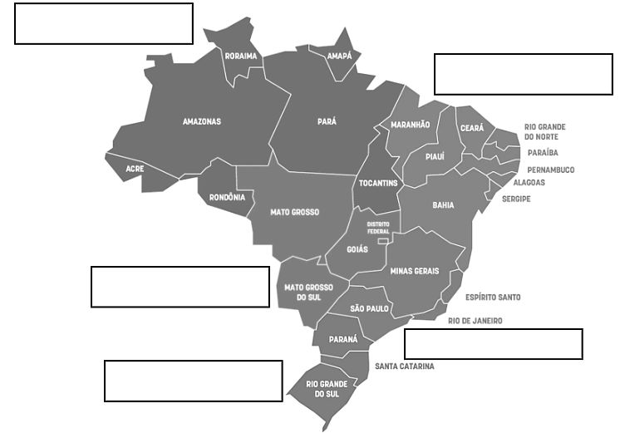

Veja com atenção o mapa abaixo e responda às questões 2 e 3.
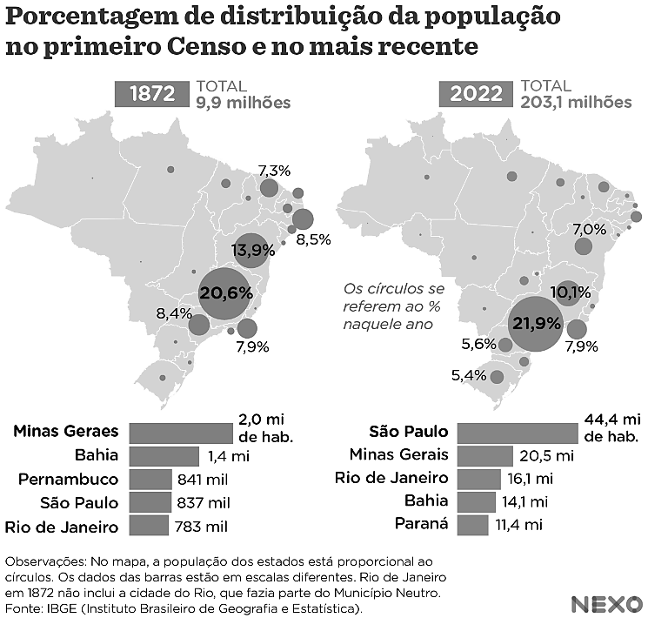

2. Ao comparar 1872 e 2022, qual estado do Brasil se tornou mais populoso? _____________________

3. Quais problemas econômicos e sociais, uma alta densidade populacional traz para os centros urbanos?
_______________________________________________________________________________________

Colégio João XXIII

- COMPONENTE CURRICULAR - PORTUGUÊS
- CONTEÚDO ESTUDADO – REVISÃO DE CONTEÚDO ESTUDADO
- ATIVIDADE ( X ) CADERNO ( X ) XEROX
- PARA ( X )AULA ( X ) CASA
- DATA : 06/05
- Complete as palavras usando “g” ou “j”:
Tra___________etória can_____ica
Cere___a pedá_____io
Ferru___em _____iló
Via___ei an_____elical
Ti____ela privilé______io
Lo___ista tra______e
Vestí____io pa_____em
Reló____io _______iboia
Ma____estade cora_____em
Canoa____em cirur_____ia
Va______em vare____ista
_____arçom re_____eitar

2) Na frase “[...] Quando conectado a um telefone celular, pode monitorar situações a distância,
como roubos ou pessoas doentes em casa”.O que esse trecho do texto quer dizer? Marque a
alternativa correta.
a) Que o robô tem um monitor mantido a uma distância para tomar de conta de pessoas doentes;
b) Que o robô envia informações a respeito do que está se passando na área onde ele atua;
c) Que ele somente pode ser controlado de longe;
d) Que o robô precisa estar conectado através de um fio para ser controlado a distância.

3) Assinale a palavra que está escrita corretamente.
a) Lânpada.
b) Tenpo.
c) Ponto.
d) Estanpa.
e) Bonba.

4) Assinale a alternativa que apresenta um substantivo próprio.
a) Professora.
b) Ana Custódio.
c) Casinha.
d) Mulheres.
e) Garotos.

5) Alguns substantivos compostos apresentam-se sem hífen em sua escrita. Esse é o
caso da palavra:
a) Sobrenatural.
b) Desigual.
c) Fazendeiro.
d) Coração.
e) Dentadura.

6) O dicionário dispõe as palavras em ordem alfabética para que seja mais
fácil encontrá-las. Assinale a alternativa em que as palavras se encontram
nessa ordem.
a) Alta – crianças – completo – samba.
b) Bebê – parto – peito – mãe.
c) Irmão – menino – artificial – marido.
d) Deste – depois – duas – décadas.
e) Gêmeos – gestação – helicóptero – transporte.

7) Portugal é uma palavra:
a) proparoxítona e polissílaba.
b) proparoxítona e trissílaba.
c) paroxítona e trissílaba.
d) oxítona e dissílaba.
e) oxítona e trissílaba.

Colégio João XXIII

- COMPONENTE CURRICULAR - CIÊNCIAS
- CONTEÚDO ESTUDADO - REVISÃO DE CONTEÚDO ESTUDADO
- ATIVIDADE ( X ) CADERNO ( ) XEROX
- PARA ( X )AULA ( X ) CASA
- DATA : 06/05
PARA CASA

1. Complete as frases
a) A __________________ é o maior bioma do Brasil e possui grande biodiversidade.
b) O __________________ é caracterizado por clima seco e pouca chuva.
c) O __________________ possui árvores tortas e clima com estação seca e chuvosa.
d) O __________________ é formado por áreas alagadas durante parte do ano.

2. Relacione corretamente
(1) Amazônia
(2) Caatinga
(3) Cerrado
(4) Pantanal
( ) Clima seco e vegetação com cactos
( ) Floresta densa e úmida
( ) Áreas que alagam em certos períodos
( ) Savana brasileira com árvores baixas

Colégio João XXIII

- COMPONENTE CURRICULAR - CIÊNCIAS
- CONTEÚDO ESTUDADO - REVISÃO DE CONTEÚDO ESTUDADO
- ATIVIDADE ( X ) CADERNO ( ) XEROX
- PARA ( X )AULA ( X ) CASA
- DATA : 07/05
PARA CASA
1. Marque a alternativa correta

a) Qual bioma é conhecido como “pulmão do mundo”?
( ) Cerrado
( ) Amazônia
( ) Caatinga
b) Em qual bioma encontramos muitos cactos?
( ) Pantanal
( ) Caatinga
( ) Amazônia
c) Qual bioma sofre com queimadas frequentes?
( ) Cerrado
( ) Pantanal
( ) Amazônia

2. Problemas:
a) Por que é importante preservar os biomas brasileiros?
__________________________________________
b) Cite um animal que vive em algum bioma brasileiro:
__________________________________________
c) O que pode prejudicar os biomas?
__________________________________________
3. Complete com V ou F
a) ( ) A Amazônia é um bioma seco.
b) ( ) O Pantanal sofre com alagamentos.
c) ( ) O Cerrado é considerado uma savana.
d) ( ) A Caatinga possui muita chuva o ano todo.

Colégio João XXIII

- COMPONENTE CURRICULAR - HISTÓRIA
- CONTEÚDO ESTUDADO - REVISÃO DE CONTEÚDO ESTUDADO
- ATIVIDADE ( X ) CADERNO ( ) XEROX
- PARA ( X )AULA ( X ) CASA
- DATA : 08/05
Imagine que você é um paleontólogo. Escreva um pequeno texto contando:
- Onde você encontrou um fóssil
- O que você descobriu
- Como se sentiu

Colégio João XXIII

- COMPONENTE CURRICULAR - GEOGRAFIA
- CONTEÚDO ESTUDADO - REVISÃO DE CONTEÚDO ESTUDADO
- ATIVIDADE ( ) CADERNO ( x ) XEROX
- PARA ( X )AULA ( X ) CASA
- DATA : 08/05
